[西安交通大学韩苏夏/张明真论文遭质疑：配图部分重叠且曝光异常，学术声誉待维护](https://mp.weixin.qq.com/s?__biz=Mzk3NTEwMTE3OA==&mid=2247485470&idx=1&sn=3747d9ad0188365736f411c1b7d0a477&chksm=c5f890cf7b8bc78c7581bb25adc13874857042cdf2d222f5a3fefac0f4ca165f3ee6a1dd768b&scene=126&sessionid=1743959687)

[学术荟萃](javascript:void(0);)2025-04-05 22:20:00山东

**Part.1**



**论文简介**

**标题：All-In-One Biomimetic Nanoplatform Based on Hollow Polydopamine Nanoparticles for Synergistically Enhanced Radiotherapy of Colon Cancer**

**日期：**2022年2月12日

**单位与作者：**

西安交通大学第一附属医院 Liuyun Gong、Suxia Han(通讯作者 音译 韩苏夏)

西安交通大学基础医学院 Mingzhen Zhang(通讯作者 音译 张明真)

**期刊：*Small***

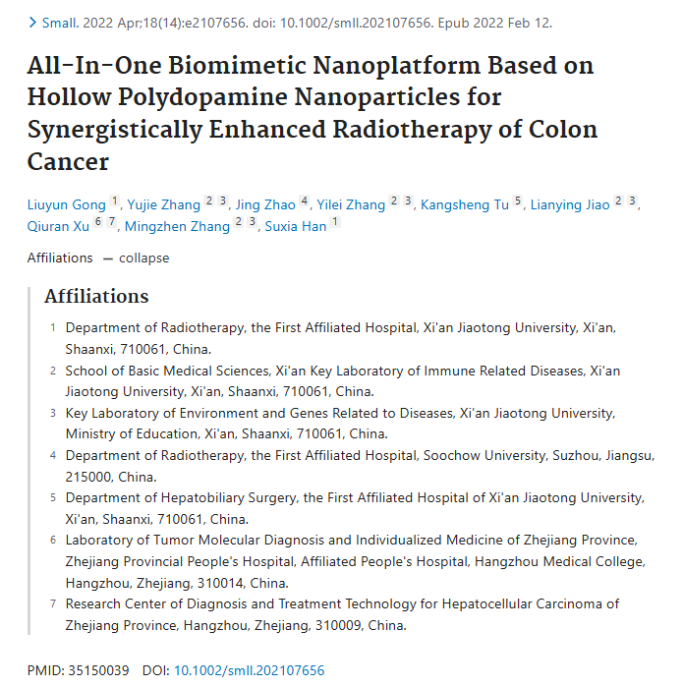

**Part.2**



**图像重复问题**

**#1 在图5A中，检测到两个独立结果之间的部分重叠。而且曝光强度似乎已经调整过。**

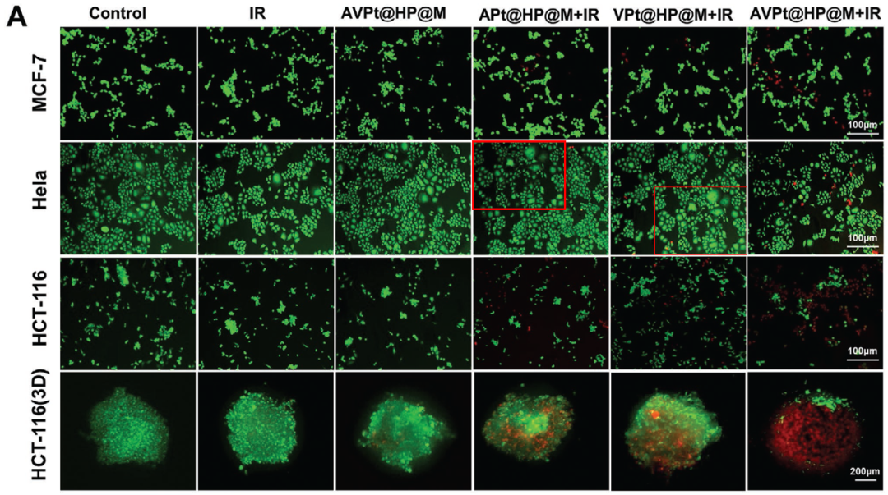

**参考信息：**

https://pubpeer.com/publications/F5FC8A778AA45DF97128348A8884B9

https://pubmed.ncbi.nlm.nih.gov/30977220/